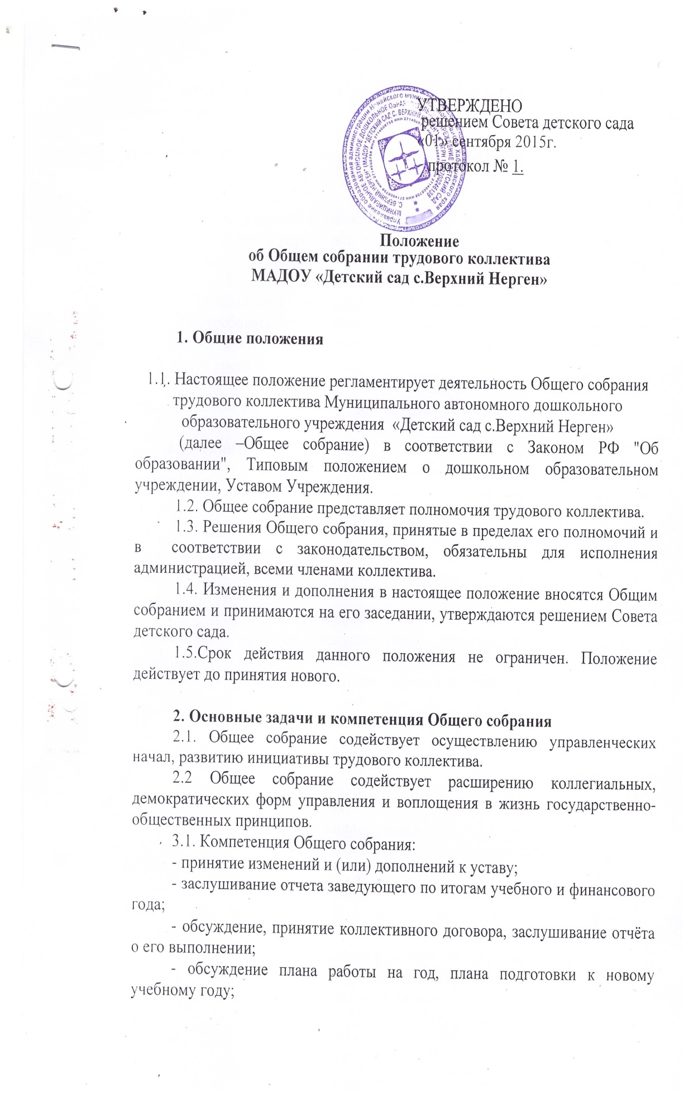
УТВЕРЖДЕНО
приказом МАДОУ «Детский сад с.В-Нерген
от _01.09.2015г. №15

ВЕРЖДЕНО
Общим собранием работников
МАДОУ «Детский сад с.В-Нерген»
протокол от 01.09.2015г. №___1_

Положение
об Общем собрании работников

1. Общие положения
1.1. Настоящее положение разработано в соответствии с Федеральным законом от 25.12.2008 № 273-ФЗ «Об образовании в Российской Федерации», и уставом Муниципального автономного дошкольного образовательного учреждения «Детский сад с.Верхний Нерген».
1.2. Общее собрание работников является постоянно действующим коллегиальным органом управления Муниципального автономного дошкольного образовательного учреждения «Детский сад с.Верхний Нерген» (далее по тексту Учреждение).
1.3. В общем собрании работников участвуют все работники, работающие в Учреждении на основании трудовых договоров.

2. Компетенция Общего собрания
Общее собрание работников:
- заслушивает годовой отчёт заведующего о деятельности Учреждения;
- рассматривает вопросы по улучшению финансово-хозяйственной деятельности Учреждения;
- рассматривает вопросы по соблюдению трудового законодательства работниками Учреждения;
- определяет пути повышения эффективности деятельности педагогического и обслуживающего труда, вносит предложения о поощрениях работников за успехи в труде, рассматривает вопросы о представлении работников Учреждения к почётным званиям, государственным наградам;
- обсуждает, принимает коллективный договор, заслушивает отчёт о его выполнении;
- принимает Правила внутреннего трудового распорядка, иные локальные нормативные акты, затрагивающие права и интересы работников;
- избирает членов Наблюдательного совета, Совета детского сада, комиссий по урегулированию споров между участниками образовательных отношений, по трудовым спорам;
- принимает решение по защите профессиональных трудовых, иных гражданских, социально-экономических прав и интересов работников;
- рассматривает иные вопросы деятельности Учреждения, принятые Общим собранием к своему рассмотрению либо вынесенные на его рассмотрение заведующим Учреждения.

3. Организация деятельности Общего собрания
3.1. Общее собрание собирается не реже одного раза в год. Общее собрание считается правомочным, если на его заседании присутствует не менее 2/3 от числа работников Учреждения. Общее собрание как постоянно действующий коллегиальный орган управления Учреждения имеет бессрочный срок полномочий.
3.2. На заседания Общего собрания могут быть приглашены представители Учредителя, общественных организаций, органов муниципального и государственного управления. Лица, приглашенные на собрание, пользуются правом совещательного голоса, могут вносить предложения и заявления, участвовать в обсуждении вопросов, находящихся в их компетенции.
3.3. Для проведения Общего собрания на первом заседании открытым голосованием большинством голосов избирается председатель и секретарь.
Председатель и секретарь Общего собрания выполняют свои обязанности на общественных началах.
3.4. Председатель Общего собрания совместно с заведующим Учреждения:
- организует деятельность Общего собрания;
- информирует работников о предстоящем заседании не менее чем за три дня;
- организует подготовку и проведение заседания;
- определяет повестку дня;
- контролирует выполнение решений.
3.5. Общее собрание Учреждения собирается по мере необходимости, но не реже одного раза в год.
3.6. Деятельность Общего собрания ОУ осуществляется по принятому на учебный год плану.
3.7. Решения Общего собрания доводятся до всего трудового коллектива учреждения не позднее, чем в течение пяти дней после прошедшего заседания.

4. Ответственность Общего собрания
4.1. Общее собрание несет ответственность:
- за выполнение, выполнение не в полном объеме или невыполнение закрепленных за ним задач;
- соответствие принимаемых решений законодательству Российской Федерации, подзаконным нормативным правовым актам, Уставу Учреждения;
- за компетентность принимаемых решений.

5.Делопроизводство Общего собрания 5.1. При проведении Общего собрания работников ведётся протокол.
5.2. Ведение протоколов Общего собрания осуществляется секретарем.
5.3.Протоколы подписываются председателем и секретарём Общего собрания.
5.4.Нумерация протоколов ведётся от начала учебного года.
5.5.Книга протоколов Общего собрания нумеруется постранично, прошнуровывается, скрепляется подписью заведующего и печатью Учреждения.
5.6.Книга Протоколов Общего собрания хранится в делах Учреждения и передаётся по акту (при смене руководителя, передаче в архив).

______________________

